Утверждаю_________________
Глава МО «Катунинское» Михайлов М.В.
1 февраля 2018 г.

АДМИНИСТРАЦИЯ МУНИЦИПАЛЬНОГО ОБРАЗОВАНИЯ «КАТУНИНСКОЕ»

ДИЗАЙН-ПРОЕКТ
Выполнение работ по ремонту дворового проезда и тротуара у дома №7 по ул.Катунина, п.Катунино, в рамках программы «Формирование современной городской среды на территории Архангельской области»
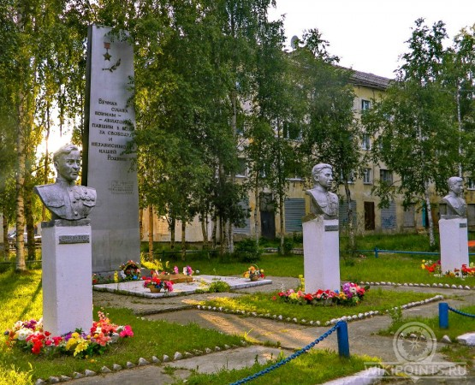

СОСТАВ ДИЗАЙН - ПРОЕКТА
- Пояснительная записка
- Схема благоустройства, разработанные узлы
- Состав и объем работ
- Технико-экономические показатели
- Малые архитектурные формы
- Визуализация территории «в настоящее время»

1.ПОЯСНИТЕЛЬНАЯ ЗАПИСКА
Данным проектом предусматривается выполнение работ по ремонту дворового проезда и тротуара у дома №7 по ул.Катунина, п.Катунино, в рамках программы «Формирование современной городской среды на территории Архангельской области»
Основные мероприятия, предусматриваемые проектом:
- ремонт дворового проезда;
- ремонт тротуара;
- установка скамеек;
- установка урн.
Вышеуказанные мероприятия по благоустройству дворовой территории позволят улучшить техническое состояние дворовой территории многоквартирных домов и обеспечат благоприятные условия для проживания населения, что положительно отразится и на повышении качества жизни в целом. Для удобства перемещения маломобильных групп населения проектом предусматривается безбарьерное сопряжение между тротуаром и проездом.

Исполнитель мероприятий предусмотренных проектом будет определен по результатам электронного аукциона согласно ФЗ №44 «О контрактной системе в сфере закупок товаров, работ, услуг для обеспечения государственных и муниципальных нужд».
Предполагаемые сроки производства работ – 2-3 квартал 2018 года.

3. СОСТАВ И ОБЪЕМ РАБОТ
№ пп |  | Наименование | Единица измерения | Количество
1 | 2 | 3 | 4 | 5
Демонтажные работы
1 |  | Разборка бортовых камней: на бетонном основании | 100 м | 2,105
2 |  | Разборка покрытий и оснований: цементно-бетонных | 100 м3 конструкций | 0,006
Погрузка и вывоз бортовых камней демонтированных
3 |  | Погрузочные работы при автомобильных перевозках: изделий из сборного железобетона, бетона, керамзитобетона массой до 3 т | 1 т груза | 21,3868
4 |  | Перевозка грузов автомобилями-самосвалами грузоподъемностью 10 т, работающих вне карьера, на расстояние: до 10 км I класс груза | 1 т груза | 21,3868
Проезд внутридворовой
5 |  | Устройство оснований толщиной 15 см из щебня фракции 40-70 мм при укатке каменных материалов с пределом прочности на сжатие до 68,6 МПа (700 кгс/см2): однослойных | 1000 м2 основания | 0,08912
6 |  | Розлив вяжущих материалов | 1 т | 0,071296
7 |  | Устройство покрытия толщиной 5 см из горячих асфальтобетонных смесей плотных мелкозернистых типа АБВ, плотность каменных материалов: 2,5-2,9 т/м3 | 1000 м2 покрытия | 0,26736
Тротуар
8 |  | Устройство подстилающих и выравнивающих слоев оснований: из песчано-гравийной смеси | 100 м3 материала основания (в плотном теле) | 0,047925
9 |  | Устройство подстилающих и выравнивающих слоев оснований: из щебня | 100 м3 материала основания (в плотном теле) | 0,047925
10 |  | Устройство асфальтобетонных покрытий дорожек и тротуаров однослойных из литой мелкозернистой асфальтобетонной смеси толщиной 4 см | 100 м2 покрытия | 1,3345
Устройство бортовых камней
11 |  | Установка бортовых камней бетонных | 100 м бортового камня | 2,7
Ремонт колодцев ж/б
12 |  | Регулирование высотного положения крышек колодцев с подъемом на высоту: до 5 см | 1 колодец | 2
13 |  | Демонтаж: круглых сборных железобетонных канализационных колодцев диаметром: 1 м в сухих грунтах (демонтаж плиты колодца) | 10 м3 железобетонных и бетонных конструкций колодца | 0,012
14 |  | Устройство круглых сборных железобетонных канализационных колодцев диаметром: 1 м в сухих грунтах | 10 м3 железобетонных и бетонных конструкций колодца | 0,012
15 |  | Погрузочные работы при автомобильных перевозках: изделий из сборного железобетона, бетона, керамзитобетона массой до 3 т | 1 т груза | 0,25338
16 |  | Перевозка грузов автомобилями-самосвалами грузоподъемностью 10 т, работающих вне карьера, на расстояние: до 10 км I класс груза | 1 т груза | 0,25338
Малые архитектурные формы
17 |  | Скамья бульварная без спинки БС-1 | шт. | 4
18 |  | Урна прямоугольная | шт. | 4

4.ТЕХНИКО-ЭКОНОМИЧЕСКИЕ ПОКАЗАТЕЛИ
площадь тротуара у дома № 7 по ул.Катунина – 133,45 м.кв.
площадь проезда у дома № 7 по ул.Катунина – 267,36 м.кв.
количество с, планируемых к установке – 4 шт.
количество урн, планируемых к установке – 4 шт.

5.МАЛЫЕ АРХИТЕКТУРНЫЕ ФОРМЫ
5.1. Скамья 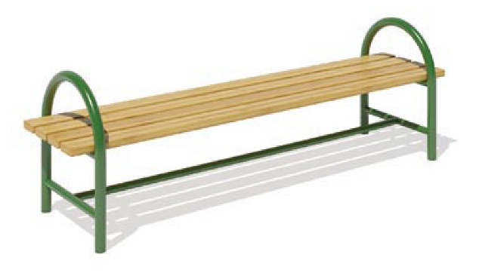
Длина 1500мм
Ширина 300мм
Высота 500мм

  - Урна металлическая опрокидывающаяся
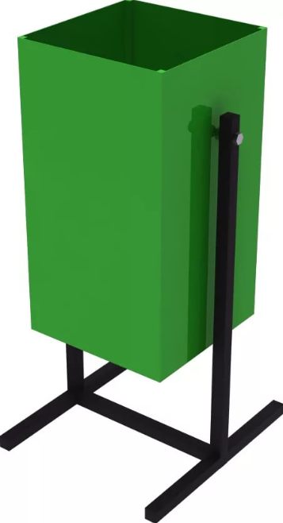

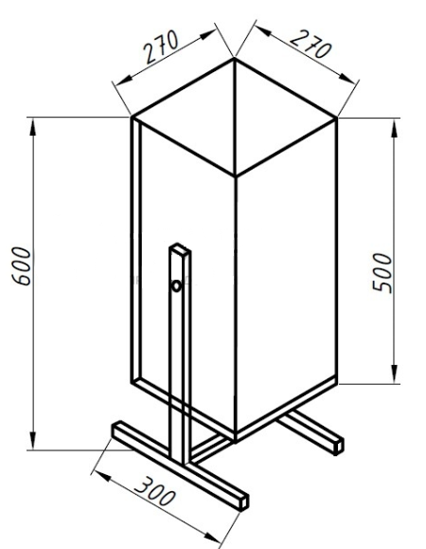
5.ВИЗУАЛИЗАЦИЯ В ВИДЕ ФОТОГРАФИЙ, ПЕРДЛАГАЕМОЙ К БЛАГОУСТРОЙСТВУ ТЕРРИТОРИИ (НАСТОЯЩЕЕ ВРЕМЯ)

